Міністерство освіти і науки України
Національний авіаційний університет
Науково-технічна бібліотека

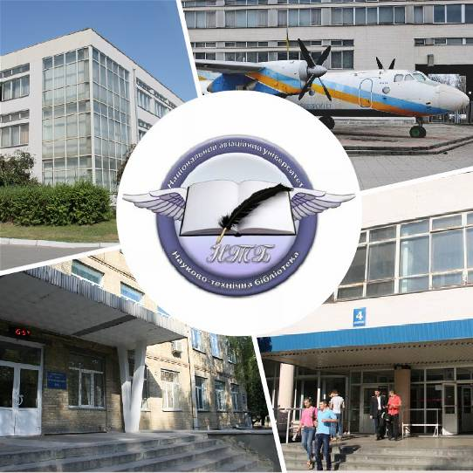

Інформаційний бюлетень №4
Квітень 2018 р.
Зміст

Цікаві ресурси НТБ НАУ 5
Реалізація книжок видавництва НАУ 6
Нові електронні ресурси 7
У НАУ передплачено доступ до електронної бібліотеки видавництва ЦУЛ 7
У НТБ НАУ продовжується доступ до електронної бібліотеки Міжнародного валютного фонду 11
У НАУ продовжується доступ до Scopus 12
У НАУ продовжується доступ до Web of Science Core Collection 14
Міжнародні стилі цитування та посилання в наукових роботах 15
Майдан: сторінка історії 16
Відкриття стенду «Героїв Небесної Сотні» в НТБ НАУ 16
Нові надходження за КВІТЕНЬ 2018 р. 17
КНИГИ, БРОШУРИ 17
ПЕРІОДИЧНІ ВИДАННЯ, ЗБІРНИКИ НАУКОВИХ ПРАЦЬ 30
Природничі науки 30
Хімія. Хімічна технологія: 30
Наука про землю: 31
Техніка і технічні науки 31
Електротехніка і енергетика: 32
Радиотехніка 33
Зв'язок 33
Автоматика і телемеханіка 33
Технологія металів. Машинобудування 33
Транспорт 34
Повітряний транспорт: 34
Економіка. Економічні науки 37
Наука. Культура: 37
Держава та право. Юридичні науки: 37
Наука. Культура: 41
Освіта: 41
Бібліотечна справа: 43
Література універсального змісту: 44

Вітаємо користувачів Науково-технічної бібліотеки Національного авіаційного університету на сторінках оновленого Інформаційного бюлетеня! До Вашої уваги щомісячна інформація про електронні ресурси, нові книжкові та періодичні видання з анотаціями та із зручною системою інтерактивних посилань. «Віртуальні виставки»можна переглядати на сайті НТБ: http://www.lib.nau.edu.ua
Всі побажання та пропозиції щодо поліпшення інформаційного обслуговування Ви можете надсилати на електронні адреси: ntb@nau.edu.ua;melodika@nau.edu.ua або телефонуйте за номерами: 78-53; 78-50.
Адреси, які можуть стати Вам у пригоді:
- Довідково-пошукова система НТБ: http://www.lib.nau.edu.ua/search/
- Наукова періодика НАУ: http://jrnl.nau.edu.ua/
- Електронний репозитарій НАУ: http://er.nau.edu.ua/
-Віртуальна бібліографічна довідка НАУ: http://www.lib.nau.edu.ua/search/helper/

Цікаві ресурси НТБ НАУ

Спілкуватися зі спеціалістами бібліотеки та отримувати консультації можна у розділі Web-сайту «Консультація (Форум)» http://www.lib.nau.edu.ua/forum. Для цього необхідно ввести особисті логін та пароль на першій сторінці сайту.
Накази та розпорядження керівництва університету щодо формування електронної бібліотеки НАУ знаходяться на сайті НТБ НАУ у розділі “Викладачам НАУ” за адресою: http://www.lib.nau.edu.ua/profesors/normdoc.aspx
Перелік наукових видань НАУ, що входять до провідних міжнародних наукометричних баз даних знаходиться за адресою http://www.lib.nau.edu.ua/forum/default.aspx?g=posts&t=358
Рейтинг викладачів НАУ згідно з наукометричною базою даних Скопус, що знаходиться сайті НТБ НАУ у розділі “Викладачам НАУ”, можна знайти за адресою http://www.lib.nau.edu.ua/naukpraci/rating.php

Реалізація книжок видавництва НАУ
Шановні читачі!
Науково-технічна бібліотека НАУ здійснює реалізацію книжок видавництва НАУ. Книжки можна придбати:
- 4 корпус: І поверх, кімната №19, магазин у залі абонементу навчальної літератури для молодших курсів НТБ НАУ;
- головний бібліотечний корпус: ІІІ поверх, кімната № 26, магазин у залі абонементу гуманітарної літератури НТБ НАУ.

Нові електронні ресурси

У НАУ передплачено доступ до електронної бібліотеки видавництва ЦУЛ


З 1 квітня 2015 р. НТБ НАУ надає доступ до електронної бібліотеки Центру учбової літератури (ЦУЛ).
Умови користування ресурсами:
- Всі ресурси та послуги Ви використовуєте не з комерційною метою;
- Використовуючи повнотекстові бази даних, Ви не застосовуєте спеціальних програм для скачування та послідовних скачувань архіву (цілого журналу або окремих його випусків).
Доступ до ресурсу з усіх комп'ютерів університету та бібліотеки за адресою http://www.culonline.com.ua/, використовуючи Логін: avia-nau та Пароль: library. Логін та пароль ввести у формі з правого боку сторінки, вгорі.
Видавництво ТОВ "Центр навчальної літератури" надає доступ до електронних версій книг. Колекція нараховує понад 700 найпопулярніших книг власного видання за різними тематиками: аудит, бухгалтерський, кадровий облік (91 книга), фінанси (90 книг), економіка (264 книги), менеджмент (102 книги), маркетинг (27 книг), правова література (94 книги), гуманітарні науки (196 книг), природничі та технічні науки (94 книги).
У НАУ з’явився доступ до до повних текстів компанії EBSCOPublishing

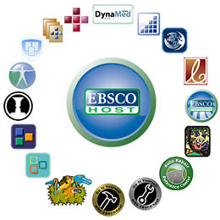

З 11 травня до 10 червня 2018 р. включно розпочався тріал-доступ НАУ до електронних ресурсів компанії EBSCO. Доступ здійснюється за контролем IP адрес в усіх корпусах університету за посиланням: http://search.ebscohost.com
Доступ надається за підтримки Асоціації "Інформатіо-Консорціум"

Тематичні БД від компанії EBSCO Publishing

Academic Search Premier. Ця мультидисциплинарная база даних містить повні тексти більш ніж 4600 журналів, з яких близько 3900 найменувань є попередньо рецензованих. Передбачені дублюючі файли більш ніж для 100 журналів у форматі PDF за період з 1975 року по теперішній час. Також забезпечується можливість пошуку серед більш ніж 1000 найменувань джерел цитування.

Business Source Premier - найпопулярніша в галузі база даних з досліджень в області бізнесу, яка містить повні тексти більш як 2 300 журналів і повні
тексти статей з більш як 1 100 рецензованих видань. У базі даних представлений повний текст джерел, найраніший з яких датований 1886 роком, а також доступні для пошуку посилання починаючи з 1998 року. Business Source Premier перевершує інші бази даних по повноті представлених текстів, що відносяться до всіх дисциплін бізнесу, в тому числі до маркетингу, менеджменту, інформаційних систем для менеджменту (MIS), управління виробництвом і експлуатацією (POM), бухгалтерії, фінансів та економіки. Ця база даних щодня оновлюється на сервері EBSCOhost.

MasterFILE Premier. Ця багатопрофільна база даних, створена спеціально для публічних бібліотек, містить повні тексти більш як 1 700 видань загальної спрямованості за період з 1975 року по теперішній час. Охоплюючи практично всі предметні області загальної спрямованості, MasterFILE Premier містить також повні тексти близько 500 довідників, 164 400 документів-першоджерел і колекцію зображень, що налічує 592 000 фотографій, карт і прапорів. База щодня оновлюється на сервері EBSCOhost.

ERIC. База даних ERIC (Education Resource Information Center), що забезпечує доступ до освітніх видань і ресурсів, містить більше 1,3 млн записів і інформацію з журналів, включену в бази даних Current Index of Journals in Education іResources in Education Index.

GreenFILE. База даних GreenFILE пропонує детальну інформацію, яка покриває всі аспекти впливу людини на навколишнє середовище. Це зібрання наукових, державних і популярних робіт включає вміст про глобальне потепління, екологічному будівництві, забрудненні навколишнього середовища, сталий розвиток сільського господарства, поновлювані джерела енергії, переробки відходів та багато іншого. База даних надає предметний покажчик і реферати для приблизно 38 4000 записів, а також повного тексту у відкритому доступі для більш ніж 4700 записів.

Health Source - Consumer Edition. Ця база даних є найбільш повний збірник даних з охорони здоров'я, доступних для бібліотек у всьому світі, і включає різні галузі охорони здоров'я, такі як медичні науки, харчування, виховання дітей, спортивну медицину і загальну охорону здоров'я. У базі даних Health Source: Consumer Edition представлено близько 80 повнотекстових журналів, присвячених охороні здоров'я.

Health Source: Nursing / Academic Edition. Ця база даних надає близько 550 повнотекстових наукових журналів з багатьох медичних дисциплін. Health Source: Nursing / Academic Edition також представляє ресурс AHFS Consumer Medication Information, в який включені 1300 інструкцій із застосування пацієнтами непатентованих лікарських засобів (понад 4700 торгових марок препаратів-дженериків).

Library, Information Science & Technology Abstracts. База даних Library, Information Science & Technology Abstracts (LISTA) включає покажчик більш ніж 560 основних журналів, приблизно 50 пріоритетних журналів і близько 125 обраних журналів, а також книги, звіти про дослідження і праці конференцій. Зміст охоплює бібліотечна справа, класифікацію, каталогізація, бібліометрія, онлайновий доступ до інформації, інформаційний менеджмент і багато інших питань. База містить інформацію, що відноситься до середини 1960-х.

MEDLINE. База даних MEDLINE містить велику інформацію з медицини, догляду за хворими, стоматології, ветеринарії, системи охорони здоров'я, доклінічних досліджень та безлічі інших питань. База MEDLINE була створена Національної медичної бібліотекою і використовує індексацію MeSH (Medical Subject Headings) з можливістю пошуку в деревовидної і древовидно-ієрархічній структурі з використанням пошуку по підзаголовкам і "вибухового" вилучення з архіву об'ємом 5 400 біомедичних журналів.

Newspaper Source. У базі даних Newspaper Source представлені повні тексти ( "від кірки до кірки") більш ніж 40 газет США і міжнародних газет. База даних також містить вибрані повні тексти 389 регіональних газет (США). Крім того, є також повнотекстові стенограми теле- і радіоновин.

Regional Business News. Ця база даних містить вичерпні повнотекстові матеріали регіональних видань з бізнесу. Regional Business News охоплює понад 80 регіональних видань по бізнесу з усіх великих міст і сільських районів США. Клацніть тут для отримання повного списку найменувань. Клацніть тут для отримання додаткової інформації.

Teacher Reference Center. База даних Teacher Reference Center містить покажчик і короткі реферати 280 популярних журналів для викладачів та адміністраторів навчальних закладів.

AHFS Consumer Medication Information - це перевірені джерела і визнаний усім світом стандарт інформації з лікарських засобів для пацієнтів, доступний англійською та іспанською мовами. Виданий Американським товариством фармацевтів системи охорони здоров'я (AHFS) ресурс включає більше тисячі монографій з інформацією з лікарських засобів, викладених зрозумілим для споживачів мовою. Ресурс увійшов в десятку лауреатів національного конкурсу серед видань по освіті споживачів, проведеного Міністерством охорони здоров'я і соціальних служб США. Зміст оновлюється щомісяця.

European Views of the Americas: 1493 to 1 750. Ця нова бібліографічна база даних, яка містить об'ємний покажчик, призначена для бібліотек, науковців та індивідуальних дослідників, які цікавляться європейськими інформаційними ресурсами, пов'язаними з Америкою. База даних European Americana, що представляє хронологічний опис робіт, виданих в Європі в 1493-1750 роках і були присвячені Америці, є авторитетним джерелом біографічної інформації, популярним серед вчених усього світу. База даних містить понад 32 000 записів і пропонує доступ до великої інформації про Америку, виданої в Європі до 1750 року. Бібліотека зібрана EBSCO Publishing спільно з бібліотекою Джона Картера Brown Library.
Доступ до електронної бібліотеки відбувається за посиланням: http://search.ebscohost.com
Для скачування статей не потрібна реєстрація у разі, якщо підключення відбулося з комп’ютерів, розташованих у корпусах НАУ.
У разі проблем із доступом пишіть на адресу ntb&nau.edu.ua
Доступ відбувається з усіх комп'ютерів НАУ. По закінченні тесового доступу очікуємо на Ваші відгуки щодо даних ресурсів.
Вдалого тестування!

У НТБ НАУ продовжується доступ до електронної бібліотеки Міжнародного валютного фонду

Для НАУ надано доступ до колекцій IMF e-Library. У фондах бібліотеки представлені доповіді та огляди Міжнародного валютного фонду, публікації з питань світової економіки, міжнародних фінансів, зовнішньоекономічних відносин, статистичні матеріали, періодичні видання англійською та російською мовами.
Умови доступу:
Доступ за IP-адресами з усіх комп'ютерів НАУ, що мають вихід в Інтернет Докладніше: http://www.lib.nau.edu.ua/forum/default.aspx?g=posts&m=532&#post532

З листопада 2017 для читачів НАУ з'явився доступ до найбільшої у світі бази даних рефератів та цитування рецензованої літератури Scopus. (доступ з території НАУ або за видаленим VPN доступом) та Web of Science. Відповідно до Наказу МОН України від 19.09.2017 р. №1286 НАУ забезпечено підключенням до Міжнародної науко метричної БД Scopus та Web of Science, як одному зі 100 Українських вишів.


У НАУ продовжується доступ до Scopus

Scopus (http://www.scopus.com/) представляє собою найбільшу в світі єдину реферативну базу даних, яка індексує більш ніж 21 000 найменувань науково-технічних та медичних журналів приблизно 5 000 міжнародних видань. Щодня оновлювана база даних Scopus включає записи, навіть до першого тому, першого випуску журналів провідних наукових видавництв. Вона забезпечує неперевершену підтримку у процесі пошуку наукових публікацій та пропонує посилання на усі реферати з широкого обсягу доступних статей, які вийшли.

Розробникам, які відповідають за інформаційне наповнення, довелося оцінити велику кількість джерел, аби гарантувати відображення наукової літератури самої високої якості, у тому числі публікацій у відкритому доступі (Open Access), труди наукових конференцій, а також матеріали, які доступні лише у електронному вигляді. Пошукова система Scopus також пропонує Research Performance Measurement (RPM) — засоби контролю за ефективністю досліджень, які допомагають оцінювати авторів, напрямки досліджень та журнали.

Зміст та основні переваги:

21 000 журналів, які рецензуються (у тому числі 3 800 журналів Open Access) (Завантажити в xls)
100 000 книг
390 назв Trade Publications
370 книжкових серій (триваючих видань)
6,8 млн. конференційних доповідей з трудів конференцій
50 млн. записів:
29 млн. записів з посиланнями з 1996 р. (з яких 84% складають пристатійну літературу)
21 млн. записів з 1996 р. до 1823 р.
27 млн. патентних записів від п’яти патентних офісів
Статті, які знаходяться у підготовці до друку (“Articles¬in¬Press”), із більше ніж 3 850 журналів.
Включає інформацію із спеціалізованих баз даних компанії Elsevier (наприклад, Embase, Compendex та ін.), а також основних баз інших видань (наприклад, Medline), авторські профілі з детальною інформацією про автора та оцінкою його наукової діяльності, профілі організацій з детальною інформацією та оцінкою їх наукової діяльності, функція Analytics дозволяє проводити порівняння журналів згідно з різними бібліометричними показниками (SNIP та SJR).

Переваги перед іншими базами даних:

Scopus перевищує за повнотою та ретроспективною глибиною більшість баз даних, які існують у світі;
повна інформація про російські організації, російські журнали та російських авторів, зокрема показники цитування; засоби контролю ефективності досліджень, які допомагають оцінювати авторів, організації, напрямки досліджень та журнали;
відсутність ембарго, індексації та поява багатьох рефератів до того, як вони будуть надруковані; зручний і простий в освоєнні інтерфейс;
можливість в один крок побачити розбивку результатів за усіма можливими джерелами пошуку (кількість у наукових журналах, патентах, наукових сайтах в Інтернет), а також деталізовану картину за назвами журналів, авторами та співавторами, організаціями, роками, типами публікацій тощо;
демонстрація усіх варіантів написання журналу, прізвища та імені автора, назви організацій, які зустрічаються.

У НАУ продовжується доступ до Web of Science Core Collection



Web of Science Core Collection - авторитетна політематична реферативно-бібліографічна і наукометричними (бібліометрична) база даних. У ній індексуються більш 18 000 журналів, з яких (з них - більше 12 000 з імпакт-факторів), а також більше 70 000 назв конференцій, більш 71 000 наукових монографій. Загальний обсяг записів - понад 64 мільйонів. Дані про публікації та цитуванні за більш ніж 115 років. Зміст оновлюється щотижня.
До складу WebofScienceCoreCollection входять кілька індексів, а саме:
♣Science Citation Index Expanded (SCI-EXPANDED) - (1900 - по теперішній час)
♣Social Sciences Citation Index (SSCI) - (1900-по теперішній час)
♣Arts & Humanities Citation Index (A & HCI) - (1975-по теперішній час)
♣Emerging Sources Citation Index (ESCI) - (2015 по теперішній час)
♣Conference Proceedings Citation Index-Science (CPCI-S) - (1990-по теперішній час)
♣Conference Proceedings Citation Index-Social Science & Humanities (CPCI-SSH) - (1990-по теперішній час)
♣Book Citation Index-Science (BKCI-S) - (2005-по теперішній час)
♣Book Citation Index-Social Sciences & Humanities (BKCI-SSH) - (2005-по теперішній час)
♣Web of Science Core Collection: покажчики хімічних речовин
♣Current Chemical Reactions (CCR-EXPANDED) - (1985-по теперішній час)
♣IndexChemicus (IC) - (1993-по теперішній час)

Міжнародні стилі цитування та посилання в наукових роботах

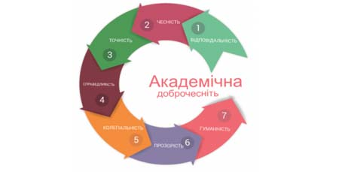

В межах проекту «Культура академічної доброчесності: роль бібліотек» Науково-технічна бібліотека Національного авіаційного університету впроваджує діяльність щодо міжнародних стилів цитування та посилань в наукових роботах.
Найпопулярніші міжнародні стилі цитування та посилання в наукових роботах для різних галузей знань:
• MLA (Modern Language Association) style
• APA (American Psychological Association) style
• Chicago/Turabian style
• Harvard style
• ACS (American Chemical Society) style
• AIP (American Institute of Physics) style
• IEEE (Institute of Electrical and Electronics Engineers) style
• Vancouver style
• OSCOLA
Ознайомитись з методичними рекомендаціями «Міжнародні стилі цитування та посилання в наукових роботах», а також проконсультуватись з питань оформлення посилань відповідно до міжнародних стилів Ви можете у відділі наукової обробки документів та організації каталогів НТБ (каб. №10). Контактна особа - Панченко Інна.
Тел.: 406-74-32
Email : inna_pan4enko@nau.edu.ua

Майдан: сторінка історії

З 19 лютого 2018 року у Науково-технічній бібліотеці Національного авіаційного університету експонується тематична виставка літератури «Майдан: сторінка живої історії», присвячена шануванню подвигу учасників Революції Гідності й увінчання пам’яті Героїв Небесної Сотні .
На виставці представлені зібрання матеріалів з періодичних видань. У статтях розглянуто Євромайдан, як подію в трьох її проекціях – суспільної, медійної та літературної.

Відкриття стенду «Героїв Небесної Сотні» в НТБ НАУ

26 лютого 2018 року в Науково-технічної бібліотеці НАУ пройшло урочисте відкриття стенду «Герої Небесної Сотні». З вступним словом виступив в.о. ректора НАУ В. Ісаєнко, голова Студентської ради НАУ Є. Часновський, голова Первинної профспілкової організації студентів і аспірантів НАУ М. Рощук. Присутні вшанування пам’яті героїв хвилиною мовчання.
До заходу фахівці НТБ підготували тематичну виставку літератури «Майдан: сторінка живої історії».
В майбутньому при проведення бібліотечних уроків фахівці НТБ будуть ознайомлювати першокурсників зі стендом «Герої Небесної Сотні», розповідати про подвиг учасників Революції Гідності.

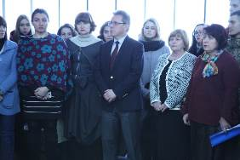

Нові надходження за КВІТЕНЬ 2018 р.

КНИГИ, БРОШУРИ

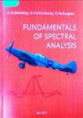 | 543  В41  Beletsky, A.Ya  Fundamentals of spectral analysis / A. Y. Beletsky, A. V. Vishnevsky, O. Y. Bugaev ; Ministry of education and science of Ukraine, National aviation university. - Kyiv : NAU, 2017. - 258 p. - ISBN 978-617-646-399-3.
Місце збереження: |  | Кількість
Головний бібліотечний корпус 8б, I поверх, довідково-бібліографічний відділ |  | 1
Головний бібліотечний корпус 8б, II поверх , абонемент науково-технічної літератури |  | 1
Головний бібліотечний корпус 8б, II поверх, читальний зал науково-технічної літератури |  | 1

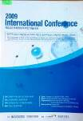 | 629.7  I69  International conference, 16-th of October 2009 / Korea Aerospace University, Korean Association of Air and Space Law. - Goyang, 2009. - 20 p.
Місце збереження: |  | Кількість
Головний бібліотечний корпус 8б, II поверх , абонемент науково-технічної літератури |  | 1

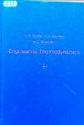 | 536  К48  Kirillin, V. A.  Engineering thermodynamics = Техническая термодинамика / V. A. Kirillin, V. V. Sychev, A. E. Sheindlin ; Translated from the Russian by S. Semyonov. - Moscow, 1974. - 560 p.
Місце збереження: |  | Кількість
Головний бібліотечний корпус 8б, II поверх , абонемент науково-технічної літератури |  | 1

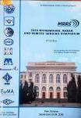 | 621.396  T98  "2008. Microwaves, Radar and Remote Sensing Symposium", congress (3-rd; 2008; Kyiv)  3-rd World Congress "Aviation in the XXI-st Century "2008. Microwaves, Radar and Remote Sensing Symposium", 22-24, 2008 / "2008. Microwaves, Radar and Remote Sensing Symposium", congress (3-rd; 2008; Kyiv) ; F. Yanovsky, edited. - Kiev, 2008. - 347 p. - ISBN 978-1-4244-2689-8.
Місце збереження: |  | Кількість
Головний бібліотечний корпус 8б, II поверх , абонемент науково-технічної літератури |  | 1

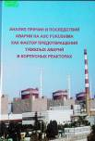 | 621.31  А64  Анализ причин и последствий аварии на АЭС Fukushima как фактор предотвращения тяжелых аварий в корпусных реакторах : монография / В. И. Скалозубов, А. А. Ключников, В. Н. Ващенко, С. С. Яровой ; НАН Украины, Ин-т проблем безопасности АЭС. - Чернобыль : Ин-т проблем безопасности АЭС, 2012. - 280 с. - ISBN 978-966-02-6195-2.  В монографии представлен предварительный анализ причин и последствий тяжелых аварий на АЭС Fukushima. Проведен анализ возможности возникновения экстремальных событий, связанных с затоплением промплощадки Запорожской АЭС, возникновением парогазовых взрывов на АЭС с ВВЭР и других явлений, имевших место при тяжелых авариях.  Предназначена для научных работников и специалистов в области ядерной энергетики, а также для аспирантов и студентов старших курсов энергетических специальностей.
Місце збереження: |  | Кількість
Головний бібліотечний корпус 8б, II поверх , абонемент науково-технічної літератури |  | 1
Корпус №4 НАУ, відділ навчальної літератури для молодших курсів |  | 1

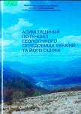 | 55  А902  Асиміляційний потенціал геологічного середовища України та його оцінка / С. О. Довгий, В. В. Іванченко, М. М. Коржнев, М. М. Курило ; НАН України, Ін-т телекомунікацій і глобального інформаційного простору. - Київ : Ніка-Центр, 2016. - 176 с. - ISBN 978-966-7067-22-9.  Асиміляційний потенціал геологічного середовища є унікальним природним ресурсом, який вимагає кількісного, якісного і вартісного визначення. У сучасний період спостерігаються його значні порушення, особливо у гірничодобувних районах і на території бойових дій на сході України. У монографії наведені концептуальні підходи щодо його оцінки та застосування для поліпшення екологічного стану територій і сталого розвитку країни.
Місце збереження: |  | Кількість
Головний бібліотечний корпус 8б, II поверх , абонемент науково-технічної літератури |  | 1

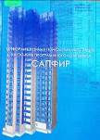 | 004  Б24  Барабаш, М. С.  Информационные технологии интеграции на основе программного комплекса САПФИР : монография / М. С. Барабаш, В. В. Бойченко, О. И. Палиенко. - Киев : Сталь, 2012. - 485 с. + CD. - ISBN 978-617-676-007-8.  Изложены основные направления развития САПР в строительной отрасли. Рассмотрена прогрессивная технология, основанная на информационном моделировании здания. Подробно описан программный комплекс САПФИР в качестве основы для практической реализации ВІМ технологии.  Рекомендуется для научных сотрудников, инженеров, аспирантов, магистров, студентов и преподавателей архитектурных и строительных ВУЗов.
Місце збереження: |  | Кількість
Головний бібліотечний корпус 8б, II поверх , абонемент науково-технічної літератури |  | 1

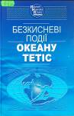 | 551  Б396  Безкисневі події океану Тетіс. Карпато-Чорноморський сегмент / Ю. М. Сеньковський, Ю. В. Колтун, К. Г. Григорчук, В. П. Гнідець ; НАН України, Ін-т геології і геохімії горючих копалин. - Київ : Наукова думка, 2012. - 184 с. - (Проект "Наукова книга"). - ISBN 978-966-00-1250-9.  Уперше у вітчизняній геологічній літературі розглянуто комплекс питань, які є предметом хімічної палеоокеанографії. Розвиток цього наукового напряму висвітлено на прикладі вивчення давніх епіпелагічних і мезопелагічних басейнів Карпато-Подільсько-Чорноморської континентальної окраїни океану Тетіс. Розглянуто процеси седиментації протягом окремих вікових фаз аноксичних океанічних подій, зафіксованих в осадах неопротерозою-фанерозою.  Для геологів, океанологів, геохіміків, літологів, а також викладачів, аспірантів і студентів геологічних спеціальностей вищих навчальних закладів.
Місце збереження: |  | Кількість
Головний бібліотечний корпус 8б, II поверх , абонемент науково-технічної літератури |  | 1

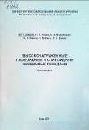 | 621.8  В932  Высоконагруженные глобоидные и спироидные червячные передачи : монография / В. П. Шишов, П. Л. Носко, А. А. Муховатый, А. В. Башта ; МОН Украины, Национальный авиационный ун-т. - Киев : НАУ, 2017. - 240 с. - ISBN 978-966-932-050-6.  Изложена теория синтеза по заданным геометрокинематическим критериям и основам проектирования высоконагруженных глобоидных с цилиндрическим колесом и спироидных червячных передач.  Проведен сравнительный анализ критериев работоспособности таких червячных передач и даны рекомендации по определению их геометрических параметров. Установлено, что синтезированные глобоидные и спироидные червячные передачи имеют более высокую нагрузочную способность по сравнению с известными передачами.
Місце збереження: |  | Кількість
Головний бібліотечний корпус 8б, I поверх, довідково-бібліографічний відділ |  | 1
Головний бібліотечний корпус 8б, II поверх , абонемент науково-технічної літератури |  | 1

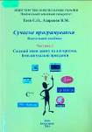 | 004  Г134  Гаєв, Євген Олександрович  Сучасне програмування : навчальний посібник. Ч. 2. Модулі 3, 4, 5. Складні типи даних та алгоритми, інтелектуальні програми / Є. О. Гаєв, В. М. Азарсков ; МОН України, Національний авіаційний ун-т. - Київ : Інтерсервіс, 2016. - 198 с. - ISBN 978-617-696-555-8.  Висвітлено діалогові та GUI-програми, нові та складні типи даних (комірки, структури, зображення, звук, хендли) задля реалізації складних алгоритмів і програм (анімації, перепорядкування числових та текстових масивів, рекурсії, фракталів, вейвлет-функції Добєши тощо). Створені програми аналізуються "експериментально" та теоретично щодо їх поведінки із зростанням складності завдання.  Для студентів молодших курсів, що навчаються за спеціальністю "Системна інженерія" та іншими спеціальностями інформаційних технологій.
Місце збереження: |  | Кількість
Головний бібліотечний корпус 8б, II поверх , абонемент науково-технічної літератури |  | 1

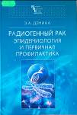 | 616  Д306  Дёмина, Эмилия Анатольевна  Радиогенный рак: эпидемиология и первичная профилактика = Radiogenic cancer: epidemiology and primary prevention : монография / Э. А. Дёмина. – Киев : Наукова думка, 2016. - 196 с. - (Проект "Наукова книга"). - ISBN 978-966-00-1525-8.  Монография посвящена проблеме первичной профилактики возникновения рака радиационного генеза. Данные эпидемиологических, радиобиологических и молекулярно-генетических исследований свидетельствуют о канцерогенной небезопасности малых доз ионизирующих излучений. Определяющую роль в инициации радиационного канцерогенеза играет нестабильность генома. Новая стратегия первичной профилактики радиогенного рака, аргументированная данными цитогенетических исследований, включает: оценку индивидуальной радиационной чувствительности здоровых лиц; учет потенцирующего воздействия комутагенов; использование нетоксичных эффективных радиопротекторов.
Місце збереження: |  | Кількість
Головний бібліотечний корпус 8б, II поверх , абонемент науково-технічної літератури |  | 1

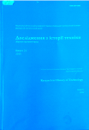 | 62  Д703  Дослідження з історії техніки = Research in history of technology : збірник наукових праць. Вип. 21 / Національний технічний ун-т України "Київський політехнічний ін-т" ; Ільченко М. Ю., ред. - Київ : Політехніка, 2015. - 81 c.
Місце збереження: |  | Кількість
Головний бібліотечний корпус 8б, II поверх , абонемент науково-технічної літератури |  | 1

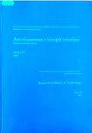 | 62  Д703  Дослідження з історії техніки = Research in history of technology : збірник наукових праць. Вип. 22 / Національний технічний ун-т України "Київський політехнічний ін-т" ; Ільченко М. Ю., ред. - Київ : Політехніка, 2016. - 65 с.
Місце збереження: |  | Кількість
Головний бібліотечний корпус 8б, II поверх , абонемент науково-технічної літератури |  | 1

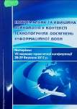 | Ю9  Е457  "Екстремальна та авіаційна психологія у контексті технологічних досягнень інформаційної доби", конференція (7; 2012; Київ)  Матеріали VII науково-практичної конференції "Екстремальна та авіаційна психологія у контексті технологічних досягнень інформаційної доби", 28-29 березня 2012 р. / "Екстремальна та авіаційна психологія у контексті технологічних досягнень інформаційної доби", конференція (7; 2012; Київ) ; МОН МС України; Національний авіаційний університет; Кулик М.С. - Київ : НАУ, 2012. - 144 с.  Містить матеріали доповідей щорічної науково-практичної конференції з проблем екстремальної, авіаційної та інженерної психології.
Місце збереження: |  | Кількість
Головний бібліотечний корпус 8б, I поверх, довідково-бібліографічний відділ |  | 2
Головний бібліотечний корпус 8б, III поверх, абонемент сектора гуманітарної літератури |  | 2

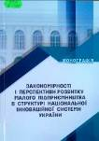 | 334  З194  Закономірності і перспективи розвитку малого підприємництва в структурі національної інноваційної системи України : монографія / С. Ф. Смерічевський, В. В. Матвєєв, О. В. Ахунзянов, Т. М. Банасько ; МОН України, Національний авіаційний ун-т. - Херсон : Гельветика, 2017. - 224 с. - ISBN 978-966-916-257-1.  У монографії розглядаються теоретичні підходи до розуміння сутності національної інноваційної системи та ролі малого підприємництва у її структурному розвитку; якісні та кількісні параметри малого підприємництва, тенденції його динаміки, впливу на показники інноваційного розвитку країни; обгрунтовуються принципи забезпечення інституціональних передумов розвитку малого підприємництва як елемента національної інноваційної системи.
Місце збереження: |  | Кількість
Головний бібліотечний корпус 8б, I поверх, довідково-бібліографічний відділ |  | 1
Головний бібліотечний корпус 8б, III поверх, абонемент сектора гуманітарної літератури |  | 2

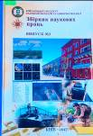 | 355  З415  Збірник наукових праць Військового інституту телекомунікацій та інформатизації. Вип. 3 / М-во оборони України, Військовий ін-т телекомунікацій та інформатизації ; Романюк В. А., ред. - Київ : ВІТІ, 2017. - 174 с.  У збірнику викладені статті наукових та науково-педагогічних працівників, докторантів, ад'юнктів, курсантів, здобувачів інституту та інших установ за напрямками: перспективи розвитку телекомунікаційних систем, комплексів та засобів спеціального призначення; захист інформації в спеціальних інформаційно-комунікаційних системах; стан і розвиток автоматизованих систем управління військами та зброєю; інформаційні системи та мережі, системи підтримки прийняття рішень спеціального призначення; бойове застосування систем зв'язку та автоматизації ЗС України; теорія і практика інформаційної боротьби в комп'ютеризованих системах і мережах.
Місце збереження: |  | Кількість
Головний бібліотечний корпус 8б, I поверх, довідково-бібліографічний відділ |  | 1

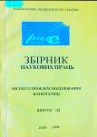 | 620  З415  Збірник наукових праць. Інститут проблем моделювання в енергетиці ім. Г.Є. Пухова. Вип. 33 / НАН України ; Євдокимов В. Ф., ред. - Київ : Інститут проблем моделювання в енергетиці ім. Г.Є. Пухова, 2006. - 205 с.  Відображаються нові аспекти моделювання складних технічних систем, теоретичні питання електротехніки, інформатики, алгоритми розв'язку задач автоматизації технологічних процесів, побудова обчислювальних пристроїв та систем, захист інформації в обчислювальних системах та мережах, задачі діагностики.  Для наукових та інженерно-технічних працівників, студентів, які займаються питаннями проектування складних систем.
Місце збереження: |  | Кількість
Головний бібліотечний корпус 8б, II поверх , абонемент науково-технічної літератури |  | 1

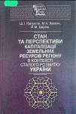 | 33  І134  Ібатуллін, Шаміль Ільдусович  Стан та перспективи капіталізації земельних ресурсів регіону в контексті сталого розвитку України / Ш. І. Ібатуллін, М. А. Хвесик, Й. М. Дорош ; НАН України, Ін-т економіки природокористування та сталого розвитку. - Київ : Наукова думка, 2014. – 199 с. - (Проект "Наукова книга"). - ISBN 978-966-00-1404-6.  У монографії обгрунтовано теоретико-методологічні основи капіталізації земельних ресурсів регіону на засадах сталого розвитку. Розвиваються положення просторової економіки для цілей удосконалення системи управління розвитком земельних відносин на регіональному рівні.  Для науковців, викладачів і студентів вищих навчальних закладів, аспірантів, а також фахівців, які цікавляться проблематикою капіталізації земельних ресурсів регіону.
Місце збереження: |  | Кількість
Головний бібліотечний корпус 8б, II поверх , абонемент науково-технічної літератури |  | 1

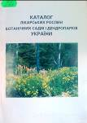 | 58  К29  Каталог лікарських рослин ботанічних садів і дендропарків України : довідковий посібник / Г. Ф. Лебеда, К. М. Баглай, Л. М. Борсукевич, С. А. Будник ; НАН України, Національний ботанічний сад ім. М. М. Гришка. - Київ : Академперіодика, 2009. - 160 с. - ISBN 978-966-360-125-0.  Цей каталог є першою спробою за всю історію України систематизувати та оприлюднити назви лікарських рослин, які інтродуковані і вивчаються ученими ботанічних садів і дендропарків України. Реєстр каталогу складається з 1990 назв рослин латинською мовою. Після пріоритетної латинської назви рослини подається назва родини, номенклатурні синоніми, а насамкінець наводяться умовні коди тих установ, в колекціях яких ця рослина присутня.  Для ботаніків-інтродукторів, викладачів вузів і студентів та для широкого загалу фахівців, що цікавляться питаннями вивчення, використання і охорони лікарських рослин.
Місце збереження: |  | Кількість
Головний бібліотечний корпус 8б, II поверх , абонемент науково-технічної літератури |  | 1

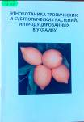 | 635.9  Л33  Лебеда, Андрей Филиппович  Этноботаника тропических и субтропических растений, интродуцированных в Украину / А. Ф. Лебеда ; НАН Украины, Национальный ботанический сад им. Н. Н. Гришко. - Киев : Академпериодика, 2005. - 52 с. - ISBN 966-360-012-8.  Предлагаемое издание содержит описание 49 видов тропических растений, которые во многих странах являются лекарственными, пищевыми, техническими культурами, а в наших условиях они используются преимущественно как декоративные растения, но постепенно входят в нашу народную аптеку. Приведены русское и латинское названия, распространение, используемое сырье и применение растений. В конце издания помещены указатели русского и латинского названий, фармакологических свойств, болезней.
Місце збереження: |  | Кількість
Головний бібліотечний корпус 8б, II поверх , абонемент науково-технічної літератури |  | 1

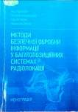 | 621.39  М545  Методи безпечної обробки інформації у багатопозиційних системах радіолокації : монографія / І. Пархомей, В. Козловський, С. Гнатюк, М. Рябий ; Національний авіаційний ун-т. - Київ : Центр учбової літ-ри, 2017. - 230 с. - ISBN 978-617-673-685-1.  У монографії розглянуті проблеми формування, обробки та захисту радіолокаційної інформації в системах радіобачення авіаційно-наземного базування зі змінною відносною просторовою конфігурацією при дистанційному зондуванні радіопомітних об'єктів та об'єктів спостереження з радіопоглинаючою поверхнею.  Монографія розрахована на широке коло читачів: наукових працівників, докторантів, аспірантів, магістрантів та інженерів.
Місце збереження: |  | Кількість
Головний бібліотечний корпус 8б, II поверх , абонемент науково-технічної літератури |  | 2

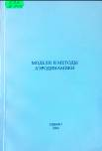 | 533  М744  "Модели и методы аэродинамики", школа-семинар (8; 2008; Евпатория)  Материалы Восьмой Международной школы-семинара "Модели и методы аэродинамики", 4-13 июня 2008 г. / "Модели и методы аэродинамики", школа-семинар (8; 2008; Евпатория) ; НАН Украины, Центральный аэрогидродинамический ин-т им. проф. Н. Е. Жуковского. - Москва : МЦНМО, 2008. - 178 с. - ISBN 978-5-94057-388-3.  Сборник включает тезисы докладов, представленных на Восьмой Международной школе-семинаре "Модели и методы аэродинамики", проводившейся в 2008 г. в г. Евпатория. В рамках трех секций: аналитические методы и модели, вычислительная аэродинамика и экспериментальная аэродинамика - рассмотрены результаты исследований безотрывных и отрывных течений, включая устойчивые и неустойчивые потоки, двух - и трехмерные, ламинарные и турбулентные, несжимаемые и сжимаемые, пограничные слои и слои смешания, МГД-течения, процессы горения, вопросы кинетики, теплозащиты, конструкции летательных аппаратов и их элементов, а также вопросы прикладного использования фундаментальных аэрогазодинамических результатов.
Місце збереження: |  | Кількість
Головний бібліотечний корпус 8б, II поверх , абонемент науково-технічної літератури |  | 1

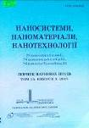 | 620  Н254  Наносистеми, наноматеріали, нанотехнології : збірник наукових праць. Т. 15. Вип. 3 / НАН України, Ін-т металофізики ім. Г. В. Курдюмова ; ред. А. Г. Наумовець. - Київ : РВВ ІМФ, 2017. - 587 с.  У збірнику наведено оригінальні статті за результатами робіт, виконаних у рамках досліджень за напрямом " Фундаментальні проблеми створення нових наноматеріалів і нанотехнологій". Основну увагу приділено розгляду проблемних питань нанофізики та наноелектроніки, будові наноструктурованих матеріалів, з'ясуванню їхніх хімічних, електричних, термічних, механічних і реологічних властивостей, поверхневих явищ і самоорганізації.  Збірник розраховано на наукових працівників, інженерів, викладачів вузів, аспірантів і студентів відповідних спеціальностей.
Місце збереження: |  | Кількість
Головний бібліотечний корпус 8б, II поверх , абонемент науково-технічної літератури |  | 1

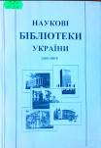 | 027  Н34  Наукові бібліотеки України : довідник / НАН  України, Національна бібліотека України ім. В. І. Вернадського ; Свобода А. А., Загородня Л. І., уклад. - Київ : Національна б-ка України ім. В. І. Вернадського, 2004. - 472 с. - ISBN 966-02-3238-1.  У довіднику вміщені відомості про наукові бібліотеки України: історію формування наукових зібрань, тематичний склад книжкових фондів, наявність рідкісних і цінних видань з певної галузі, склад і структуру довідково-пошукового апарату, наукову та науково-інформаційну діяльність бібліотек, сучасні інформаційні технології, що застосовуються для задоволення потреб користувачів, найпоширеніші форми роботи.  Призначений для працівників бібліотек, інформаційних служб, фахівців, викладачів, студентів.
Місце збереження: |  | Кількість
Головний бібліотечний корпус 8б, I поверх, довідково-бібліографічний відділ |  | 1

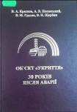 | 621.31  О294  Об'єкт "Укриття" 30 років після аварії : монографія / В. О. Краснов, А. В. Носовський, В. М. Рудько, В. М. Щербін ; НАН України, Ін-т проблем безпеки атомних електростанцій. - Чорнобиль, 2016. - 512 с. - ISBN 978-966-02-7875-2.  У монографії представлено причини аварії на ЧАЕС, першочергові заходи щодо її ліквідації. Наведено результати досліджень паливовмісних матеріалів, їхнє розташування, фізико-хімічні властивості. Розглянуто характеристику радіоактивних аерозолів, їхнє поширення за межі об'єкта "Укриття", а також механізми утворення та шляхи міграції рідких радіоактивних відходів. Описано особливості реалізації проектів ПЗЗ і можливу майбутню діяльність по перетворенню об'єкта "Укриття" в екологічну безпечну систему.  Призначена для фахівців з ядерної та радіаційної безпеки, поводження з радіоактивними відходами, аварійного реагування.
Місце збереження: |  | Кількість
Головний бібліотечний корпус 8б, II поверх , абонемент науково-технічної літератури |  | 1

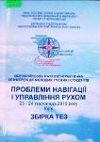 | 629.7  П781  "Проблеми навігації і управління рухом", конференція (2010; Київ)  Всеукраїнська науково-практична конференція молодих учених і студентів "Проблеми навігації і управління рухом", 23-24 листопада 2010 р. : збірка тез / "Проблеми навігації і управління рухом", конференція (2010; Київ) ; МОН України, Національний авіаційний університет. - Київ, 2010. - 150 с.  Збірка тез науково-практичної конференції містить короткий зміст доповідей науково-дослідних робіт молодих учених і студентів. Розраховані на широке коло фахівців, студентів, аспірантів та викладачів.
Місце збереження: |  | Кількість
Головний бібліотечний корпус 8б, II поверх , абонемент науково-технічної літератури |  | 1

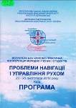 | 629.7  П781  "Проблеми навігації і управління рухом", конференція (2010; Київ)  Програма Всеукраїнської науково-практичної конференції молодих учених і студентів "Проблеми навігації і управління рухом", 23-24 листопада 2010 р. / "Проблеми навігації і управління рухом", конференція (2010; Київ) ; МОН України, Національний авіаційний університет. - Київ, 2010. - 16 с.
Місце збереження: |  | Кількість
Головний бібліотечний корпус 8б, II поверх , абонемент науково-технічної літератури |  | 1

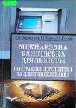 | 339.7  С501  Смерічевський, Сергій Францевич  Міжнародна банківська діяльність: інтеграційні перспективи та циклічні коливання : монографія / С. Ф. Смерічевський, В. В. Матвєєв, О. В. Тарасова ; МОН України, Національний авіаційний ун-т. - Київ : Кондор, 2014. - 230 с. - ISBN 978-617-7278-01-5.  У монографії розглянуто міжнародну банківську діяльність; удосконалено понятійно-категоріальний апарат дослідження міжнародної банківської діяльності; обгрунтовано вплив циклічності на розвиток банківської діяльності; проведено аналіз і оцінку сучасного стану фінансових аспектів валютної інтеграції в інтеграційних угрупованнях країн із перехідною економікою; проаналізовано стан міжнародної банківської діяльності з урахуванням циклічності світогосподарського розвитку; досліджено світові процеси транснаціоналізації банківської діяльності; проаналізовано процес трансформації банківських систем країн СНД.
Місце збереження: |  | Кількість
Головний бібліотечний корпус 8б, I поверх, довідково-бібліографічний відділ |  | 1
Головний бібліотечний корпус 8б, III поверх, абонемент сектора гуманітарної літератури |  | 2

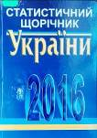 | 311  С781  Статистичний щорічник України за 2016 рік / Державна служба статистики України ; ред. І. Є. Вернер. - Київ, 2017. - 610 с.  У Статистичному щорічнику вміщено дані про соціально-економічне становище України у 2016 році порівняно з попередніми роками. Висвітлено показники системи національних рахунків, матеріального виробництва, фінансової та соціальної сфери, населення, статистичні показники деяких країн світу.
Місце збереження: |  | Кількість
Головний бібліотечний корпус 8б, I поверх, довідково-бібліографічний відділ |  | 1
Головний бібліотечний корпус 8б, III поверх, абонемент сектора гуманітарної літератури |  | 1

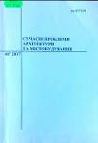 | 711  С916  Сучасні проблеми архітектури та містобудування : науково-технічний збірник. Вип. 48 / МОН України, Київський національний ун-т будівництва і архітектури ; Дьомін М. М., ред. - Київ : КНУБА, 2017. - 544 с.  В збірнику висвітлюються актуальні проблеми досліджень у галузі архітектури та містобудування, теорії та історії архітектури, реконструкції існуючої забудови.  Розрахований на працівників науково-дослідних і проектних організацій, викладачів вищих навчальних закладів.
Місце збереження: |  | Кількість
Головний бібліотечний корпус 8б, II поверх , абонемент науково-технічної літератури |  | 1

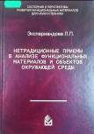 | 504  Э413  Экспериандова, Л. П.  Нетрадиционные приемы в анализе функциональных материалов и объектов окружающей среды / Л. П. Экспериандова ; НАН Украины, Ин-т cцинтиляционных материалов. - Харьков : ИСМА, 2011. - 252 с.  В монографии обобщены результаты исследований автора и его учеников из отдела аналитической химии НТК "Институт монокристаллов" НАН Украины в области анализа функциональных материалов (ФМ) и объектов окружающей среды. Первая часть книги посвящена таким нетрадиционным приемам, как низкотемпературное кристаллизационное концентрирование примесей из водных растворов, примененное для решения нетривиальных аналитических задач, и изготовление новых квазитвердых излучателей для рентгенофлуоресцентного анализа жидких сред. Во второй части внимание уделено разработке нестандартных систем измерения аналитического сигнала в тест-анализе, а также модернизации аналитического оборудования для его использования в полевых условиях, предложены оригинальные приемы акваметрии, позволяющие расширить круг анализируемых объектов и повысить чувствительность определения воды в ФМ.
Місце збереження: |  | Кількість
Головний бібліотечний корпус 8б, II поверх , абонемент науково-технічної літератури |  | 1

ПЕРІОДИЧНІ ВИДАННЯ, ЗБІРНИКИ НАУКОВИХ ПРАЦЬ

Природничі науки

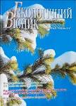 | Екологічний вісник. - 2017. - № 6. - 32 с.
Місце збереження: |  | Кількість
Головний бібліотечний корпус 8б, III поверх, зал гуманітарної літератури та періодичних видань |  | 1

Хімія. Хімічна технологія:

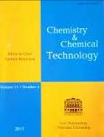 | Chemistry & Chemical Technology. – 2017. – V. 11,  № 4. – С. 397-522.
Місце збереження: |  | Кількість
Головний бібліотечний корпус 8б, II поверх , абонемент науково-технічної літератури |  | 1

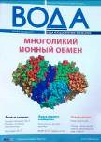 | Вода и водоочистные технологии. - 2017. - № 4. – 64 с.
Місце збереження: |  | Кількість
Головний бібліотечний корпус 8б, II поверх , абонемент науково-технічної літератури |  | 1

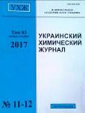 | Украинский химический журнал. – 2017. – Т. 83, № 11-12. – 128 с.
Місце збереження: |  | Кількість
Головний бібліотечний корпус 8б, II поверх , абонемент науково-технічної літератури |  | 1

Наука про землю:

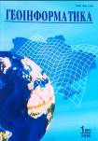 | Геоінформатика. - 2018. - № 1. - 78 с.
Місце збереження: |  | Кількість
Головний бібліотечний корпус 8б, III поверх, зал гуманітарної літератури та періодичних видань |  | 1

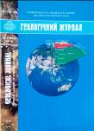 | Геологічний журнал. - 2018. - № 1. - 110 с.
Місце збереження: |  | Кількість
Головний бібліотечний корпус 8б, III поверх, зал гуманітарної літератури та періодичних видань |  | 1

Техніка і технічні науки

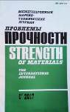 | Проблемы прочности. - 2017. - № 6. - 210 с.
Місце збереження: |  | Кількість
Головний бібліотечний корпус 8б, III поверх, зал гуманітарної літератури та періодичних видань |  | 1

Електротехніка і енергетика:
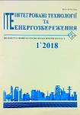 | Інтегровані технології та енергозбереження. – 2018. - № 1. - 88 с.
Місце збереження: |  | Кількість
Головний бібліотечний корпус 8б, II поверх , абонемент науково-технічної літератури |  | 1

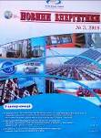 | Новини енергетики. - 2018. - № 3. - 36 с.
Місце збереження: |  | Кількість
Головний бібліотечний корпус 8б, II поверх , абонемент науково-технічної літератури |  | 1

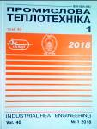 | Промислова теплотехніка. - 2018. - Т. 40, № 1. –  74 с.
Місце збереження: |  | Кількість
Головний бібліотечний корпус 8б, III поверх, зал гуманітарної літератури та періодичних видань |  | 1

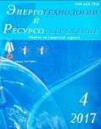 | Энерготехнологии и ресурсосбережение. – 2017. - № 4. - 72 с.
Місце збереження: |  | Кількість
Головний бібліотечний корпус 8б, II поверх , абонемент науково-технічної літератури |  | 1

Радиотехніка

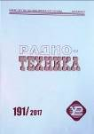 | Радиотехника. - 2017. - № 4. - 226 с.
Місце збереження: |  | Кількість
Головний бібліотечний корпус 8б, III поверх, зал гуманітарної літератури та періодичних видань |  | 1

Зв'язок

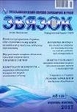 | Зв'язок. - 2017. - № 5. - 60 с.
Місце збереження: |  | Кількість
Головний бібліотечний корпус 8б, III поверх, зал гуманітарної літератури та періодичних видань |  | 1

Автоматика і телемеханіка

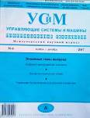 | Управляющие системы и машины. - 2017. - № 6. - 96 с.
Місце збереження: |  | Кількість
Головний бібліотечний корпус 8б, II поверх , абонемент науково-технічної літератури |  | 1

Технологія металів. Машинобудування

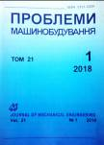 | Проблеми машинобудування. - 2018. - Т. 21, № 1. - 68 с.
Місце збереження: |  | Кількість
Головний бібліотечний корпус 8б, III поверх, зал гуманітарної літератури та періодичних видань |  | 1

Транспорт

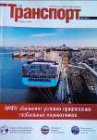 | Транспорт. - 2018. - № 3. - 66 с.
Місце збереження: |  | Кількість
Головний бібліотечний корпус 8б, I поверх, довідково-бібліографічний відділ |  | 1

Повітряний транспорт:

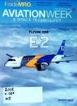 | Aviation Week and Space Technology. - 2018. - V.180, № 5. - 66 р.
Місце збереження: |  | Кількість
Головний бібліотечний корпус 8б, II поверх , абонемент науково-технічної літератури |  | 1

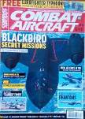 | Combat Aircraf. - 2018. - V. 19, № 4. - 114 с.
Місце збереження: |  | Кількість
Головний бібліотечний корпус 8б, II поверх , абонемент науково-технічної літератури |  | 1

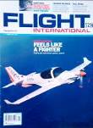 | Flight international. - 2011. - V. 179, № 5276. - 71 с.
Місце збереження: |  | Кількість
Головний бібліотечний корпус 8б, II поверх , абонемент науково-технічної літератури |  | 1

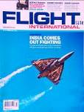 | Flight international. - 2011. - V. 179, № 5278. - 51 с.
Місце збереження: |  | Кількість
Головний бібліотечний корпус 8б, II поверх , абонемент науково-технічної літератури |  | 1

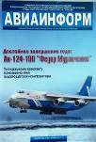 | Авиаинформ. - 2011. - № 1. - 136 с.
Місце збереження: |  | Кількість
Головний бібліотечний корпус 8б, I поверх, довідково-бібліографічний відділ |  | 1

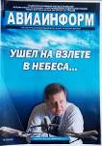 | Авиаинформ. - 2011. - № 2. - 128 с.
Місце збереження: |  | Кількість
Головний бібліотечний корпус 8б, I поверх, довідково-бібліографічний відділ |  | 1

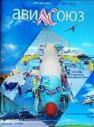 | АвиаСоюз. - 2014. - № 3. - 80 с.
Місце збереження: |  | Кількість
Головний бібліотечний корпус 8б, I поверх, довідково-бібліографічний відділ |  | 1

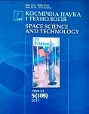 | Космічна наука і технологія. - 2017. - Т. 23, № 5. – 73 с.
Місце збереження: |  | Кількість
Головний бібліотечний корпус 8б, II поверх , абонемент науково-технічної літератури |  | 1

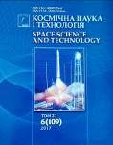 | Космічна наука і технологія. - 2017. - Т. 23, № 6. –  70 с.
Місце збереження: |  | Кількість
Головний бібліотечний корпус 8б, II поверх , абонемент науково-технічної літератури |  | 1

Економіка. Економічні науки
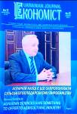 | Економіст. - 2018. - № 3. - 52 с.
Місце збереження: |  | Кількість
Головний бібліотечний корпус 8б, III поверх, зал гуманітарної літератури та періодичних видань |  | 1

Наука. Культура:

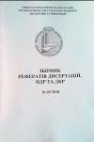 | Збірник рефератів дисертацій, НДР та ДКР. - 2018. - № 3. - 240 с.
Місце збереження: |  | Кількість
Головний бібліотечний корпус 8б, I поверх, довідково-бібліографічний відділ |  | 1

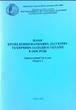 | План проведення наукових, науково-технічних симпозіумів, з'їздів, конференцій, семінарів, нарад в Україні в 2007 році. - 2018. - № 1. - 56 с.
Місце збереження: |  | Кількість
Головний бібліотечний корпус 8б, I поверх, довідково-бібліографічний відділ |  | 1

Держава та право. Юридичні науки:

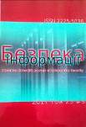 | Безпека інформації. - 2017. - № 3. - 222 с.
Місце збереження: |  | Кількість
Головний бібліотечний корпус 8б, III поверх, зал гуманітарної літератури та періодичних видань |  | 1

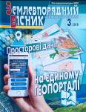 | Землевпорядний вісник. - 2018. - № 3. - 64 с.
Місце збереження: |  | Кількість
Головний бібліотечний корпус 8б, III поверх, зал гуманітарної літератури та періодичних видань |  | 1

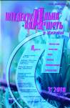 | Інтелектуальна власність. - 2018. - № 3. - 72 с.
Місце збереження: |  | Кількість
Головний бібліотечний корпус 8б, III поверх, зал гуманітарної літератури та періодичних видань |  | 1

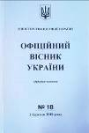 | Офіційний вісник України. - 2018. - № 18. - 268 с.
Місце збереження: |  | Кількість
Головний бібліотечний корпус 8б, I поверх, довідково-бібліографічний відділ |  | 1

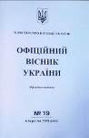 | Офіційний вісник України. - 2018. - № 19. - 96 с.
Місце збереження: |  | Кількість
Головний бібліотечний корпус 8б, I поверх, довідково-бібліографічний відділ |  | 1

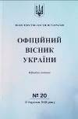 | Офіційний вісник України. - 2018. - № 20. - 234 с.
Місце збереження: |  | Кількість
Головний бібліотечний корпус 8б, I поверх, довідково-бібліографічний відділ |  | 1

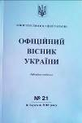 | Офіційний вісник України. - 2018. - № 21. - 160 с.
Місце збереження: |  | Кількість
Головний бібліотечний корпус 8б, I поверх, довідково-бібліографічний відділ |  | 1

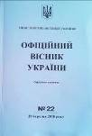 | Офіційний вісник України. - 2018. - № 22. – 412 с.
Місце збереження: |  | Кількість
Головний бібліотечний корпус 8б, I поверх, довідково-бібліографічний відділ |  | 1

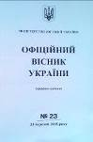 | Офіційний вісник України. - 2018. - № 23. - 620 с.
Місце збереження: |  | Кількість
Головний бібліотечний корпус 8б, I поверх, довідково-бібліографічний відділ |  | 1

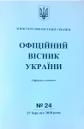 | Офіційний вісник України. - 2018. - № 24. - 716 с.
Місце збереження: |  | Кількість
Головний бібліотечний корпус 8б, I поверх, довідково-бібліографічний відділ |  | 1

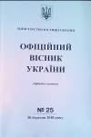 | Офіційний вісник України. - 2018. - № 25. - 268 с.
Місце збереження: |  | Кількість
Головний бібліотечний корпус 8б, I поверх, довідково-бібліографічний відділ |  | 1

 | Теорія і практика інтелектуальної власності. - 2017. - № 5. - 72 с.
Місце збереження: |  | Кількість
Головний бібліотечний корпус 8б, III поверх, зал гуманітарної літератури та періодичних видань |  | 1

Наука. Культура:

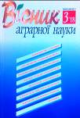 | Вісник аграрної науки. - 2018. - № 3. - 88 с.
Місце збереження: |  | Кількість
Головний бібліотечний корпус 8б, III поверх, зал гуманітарної літератури та періодичних видань |  | 1

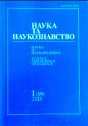 | Наука та наукознавство. - 2018. - № 1. - 170 с.
Місце збереження: |  | Кількість
Головний бібліотечний корпус 8б, III поверх, зал гуманітарної літератури та періодичних видань |  | 1

Освіта:

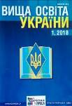 | Вища освіта України. - 2018. - № 1. - 96 с.
Місце збереження: |  | Кількість
Головний бібліотечний корпус 8б, I поверх, довідково-бібліографічний відділ |  | 1

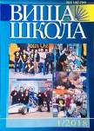 | Вища школа. - 2018. - № 1. - 126 с.
Місце збереження: |  | Кількість
Головний бібліотечний корпус 8б, I поверх, довідково-бібліографічний відділ |  | 1

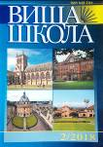 | Вища школа. - 2018. - № 2. - 126 с.
Місце збереження: |  | Кількість
Головний бібліотечний корпус 8б, I поверх, довідково-бібліографічний відділ |  | 1

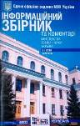 | Інформаційний збірник та коментарі Міністерства освіти і науки України. - 2018. - № 3. - 96 с.
Місце збереження: |  | Кількість
Головний бібліотечний корпус 8б, I поверх, довідково-бібліографічний відділ |  | 1

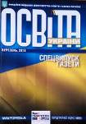 | Освіта України. - 2018. - № 3. - 112 с.
Місце збереження: |  | Кількість
Головний бібліотечний корпус 8б, I поверх, довідково-бібліографічний відділ |  | 1

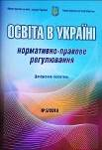 | Освіта в Україні. - 2018. - № 3. - 72 c. - CD
Місце збереження: |  | Кількість
Головний бібліотечний корпус 8б, I поверх, довідково-бібліографічний відділ |  | 1

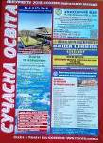 | Сучасна освіта. - 2018. - № 4. - 28 с.
Місце збереження: |  | Кількість
Головний бібліотечний корпус 8б, I поверх, довідково-бібліографічний відділ |  | 1
Головний бібліотечний корпус 8б, III поверх, зал гуманітарної літератури та періодичних видань |  | 1

Бібліотечна справа:

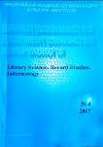 | Бібліотекознавство. Документознавство. Інформологія. - 2017. - № 4. - 116 с.
Місце збереження: |  | Кількість
Головний бібліотечний корпус 8б, I поверх, довідково-бібліографічний відділ |  | 1

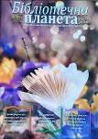 | Бібліотечна планета. - 2018. - № 1. - 42 c.
Місце збереження: |  | Кількість
Головний бібліотечний корпус 8б, I поверх, довідково-бібліографічний відділ |  | 1

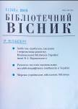 | Бібліотечний вісник. - 2018. - № 1. - 48 с.
Місце збереження: |  | Кількість
Головний бібліотечний корпус 8б, I поверх, довідково-бібліографічний відділ |  | 1

 | Бібліотечний форум України. - 2018. - № 1. – 64 с.
Місце збереження: |  | Кількість
Головний бібліотечний корпус 8б, I поверх, довідково-бібліографічний відділ |  | 1

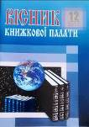 | Вісник Книжкової палати. - 2017. - № 12. - 52 с.
Місце збереження: |  | Кількість
Головний бібліотечний корпус 8б, I поверх, довідково-бібліографічний відділ |  | 1

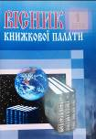 | Вісник Книжкової палати. - 2018. - № 1. - 62 с.
Місце збереження: |  | Кількість
Головний бібліотечний корпус 8б, I поверх, довідково-бібліографічний відділ |  | 1

Література універсального змісту:

 | Дати і події. - 2018. - № 2. - 128 с.
Місце збереження: |  | Кількість
Головний бібліотечний корпус 8б, I поверх, довідково-бібліографічний відділ |  | 1

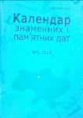 | Календар знаменних і пам'ятних дат. - 2018. –  № 2. - 84 с.
Місце збереження: |  | Кількість
Головний бібліотечний корпус 8б, I поверх, довідково-бібліографічний відділ |  | 1
Головний бібліотечний корпус 8б, III поверх, зал гуманітарної літератури та періодичних видань |  | 1

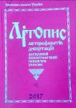 | Літопис авторефератів, дисертацій. - 2017. –  № 4. - 200 с.
Місце збереження: |  | Кількість
Головний бібліотечний корпус 8б, I поверх, довідково-бібліографічний відділ |  | 1

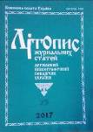 | Літопис журнальних статей. - 2017. - № 23. - 68 с.
Місце збереження: |  | Кількість
Головний бібліотечний корпус 8б, I поверх, довідково-бібліографічний відділ |  | 1

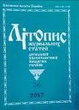 | Літопис журнальних статей. - 2017. - № 24. - 80 с.
Місце збереження: |  | Кількість
Головний бібліотечний корпус 8б, I поверх, довідково-бібліографічний відділ |  | 1

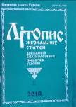 | Літопис журнальних статей. - 2018. - № 1. - 88 с.
Місце збереження: |  | Кількість
Головний бібліотечний корпус 8б, I поверх, довідково-бібліографічний відділ |  | 1

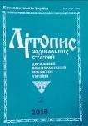 | Літопис журнальних статей. - 2018. - № 2. - 68 с.
Місце збереження: |  | Кількість
Головний бібліотечний корпус 8б, I поверх, довідково-бібліографічний відділ |  | 1

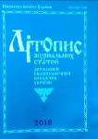 | Літопис журнальних статей. - 2018. - № 3. - 72 с.
Місце збереження: |  | Кількість
Головний бібліотечний корпус 8б, I поверх, довідково-бібліографічний відділ |  | 1

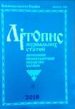 | Літопис журнальних статей. - 2018. - № 4. - 68 с.
Місце збереження: |  | Кількість
Головний бібліотечний корпус 8б, I поверх, довідково-бібліографічний відділ |  | 1

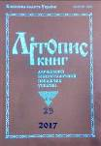 | Літопис книг. - 2017. - № 23. - 120 с.
Місце збереження: |  | Кількість
Головний бібліотечний корпус 8б, I поверх, довідково-бібліографічний відділ |  | 1

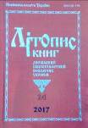 | Літопис книг. - 2017. - № 24. - 212 с.
Місце збереження: |  | Кількість
Головний бібліотечний корпус 8б, I поверх, довідково-бібліографічний відділ |  | 1

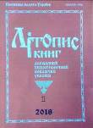 | Літопис книг. - 2018. - № 1. - 124 с.
Місце збереження: |  | Кількість
Головний бібліотечний корпус 8б, I поверх, довідково-бібліографічний відділ |  | 1

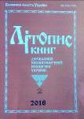 | Літопис книг. - 2018. - № 2. - 120 с.
Місце збереження: |  | Кількість
Головний бібліотечний корпус 8б, I поверх, довідково-бібліографічний відділ |  | 1

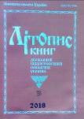 | Літопис книг. - 2018. - № 3. - 140 с.
Місце збереження: |  | Кількість
Головний бібліотечний корпус 8б, I поверх, довідково-бібліографічний відділ |  | 1

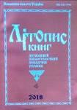 | Літопис книг. - 2018. - № 4. - 124 с.
Місце збереження: |  | Кількість
Головний бібліотечний корпус 8б, I поверх, довідково-бібліографічний відділ |  | 1

Повний перелік нових надходжень літератури (у тому числі з соціо-гуманітарних наук) дивіться у розділі «Нові надходження» Web-порталу НТБ НАУ (адреса: http://www.lib.nau.edu.ua/search/new.aspxhttp://www.lib.nau.edu.ua/search/new.aspx).
Докладніше про надходження до бібліотеки за останній період: http://www.lib.nau.edu.ua/search/new.aspx). Віртуальні виставки літератури розміщені за адресою: http://www.lib.nau.edu.ua/dovidka/VirtList.aspx

